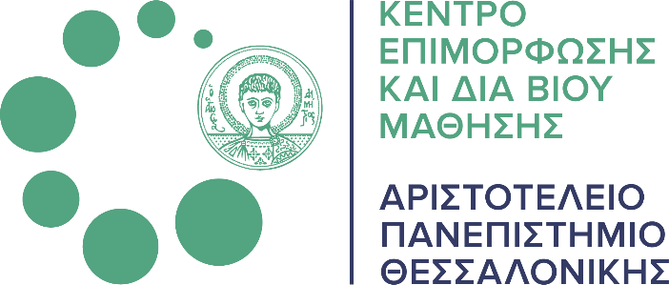

Εκπαιδευτικά προγράμματα του Κέντρου Επιμόρφωσης και Διά Βίου Μάθησης του ΑΠΘ-Ιούλιος 2022

Νέοι Κύκλοι εκπαιδευτικών προγραμμάτων στην ελληνική και την αγγλική γλώσσα.
Όλα τα προγράμματα παρέχουν πιστοποιητικό επιμόρφωσης με τις αντίστοιχες μονάδες ECTS ή βεβαίωση παρακολούθησης.

Θερινά Σχολεία/Summer Schools
- 1st Greek Summer School on Synchrotron Radiation: Properties and Applications
- 7th International Summer School: Medical Law and Bioethics «Patient autonomy: legal, medical and ethical considerations»
- «Recent developments on financial crime, corruption and money laundering: European and international perspectives»
Θετικές Επιστήμες, Επιστήμες Μηχανικής και Τεχνολογίας
- Computer Vision and Machine Learning (CVML) and Autonomous Systems Web Lecture Series

Ανθρωπιστικές Σπουδές και Τέχνες
- Θρησκεία και Ευρώπη
- School Movies: η εκπαίδευση και οι εκπαιδευτικοί στον κινηματογράφο

Κοινωνικές, Οικονομικές και Πολιτικές Επιστήμες
- Οι εναλλακτικές/συναινετικές διαδικασίες στην ποινική δίκη
- Έρευνα Πράξης και project, σύγχρονες μέθοδοι και τεχνικές

Επιστήμες Ζωής και Υγείας
- Πρώτες Βοήθειες στους αθλητικούς χώρους
- Εφαρμογή νέων τεχνολογιών και μεθόδων στη βιντεοανάλυση για την αξιολόγηση της ανάλυσης απόδοσης (performance analysis) των ποδοσφαιριστών (11ος κύκλος)
- Πιστοποίηση στην Κλινική Ψυχομετρία και Νευροψυχολογία
- Διαδραστικά συστήματα και μέθοδοι μάθησης στον αθλητισμό

Επιστήμες Αγωγής και Εκπαίδευσης
- Εκπαίδευση Εκπαιδευτών Ενηλίκων Διά Βίου Μάθηση
- H τέχνη και οι τεχνικές μιας επιστημονικής αναφοράς

Πληροφορίες:
http://www.diaviou.auth.gr/
https://www.facebook.com/AUThKEDIVIM
https://twitter.com/auth_kedivim
https://www.instagram.com/kedivim_auth/
diaviou@auth.gr
2310 996781, 996782, 996783

